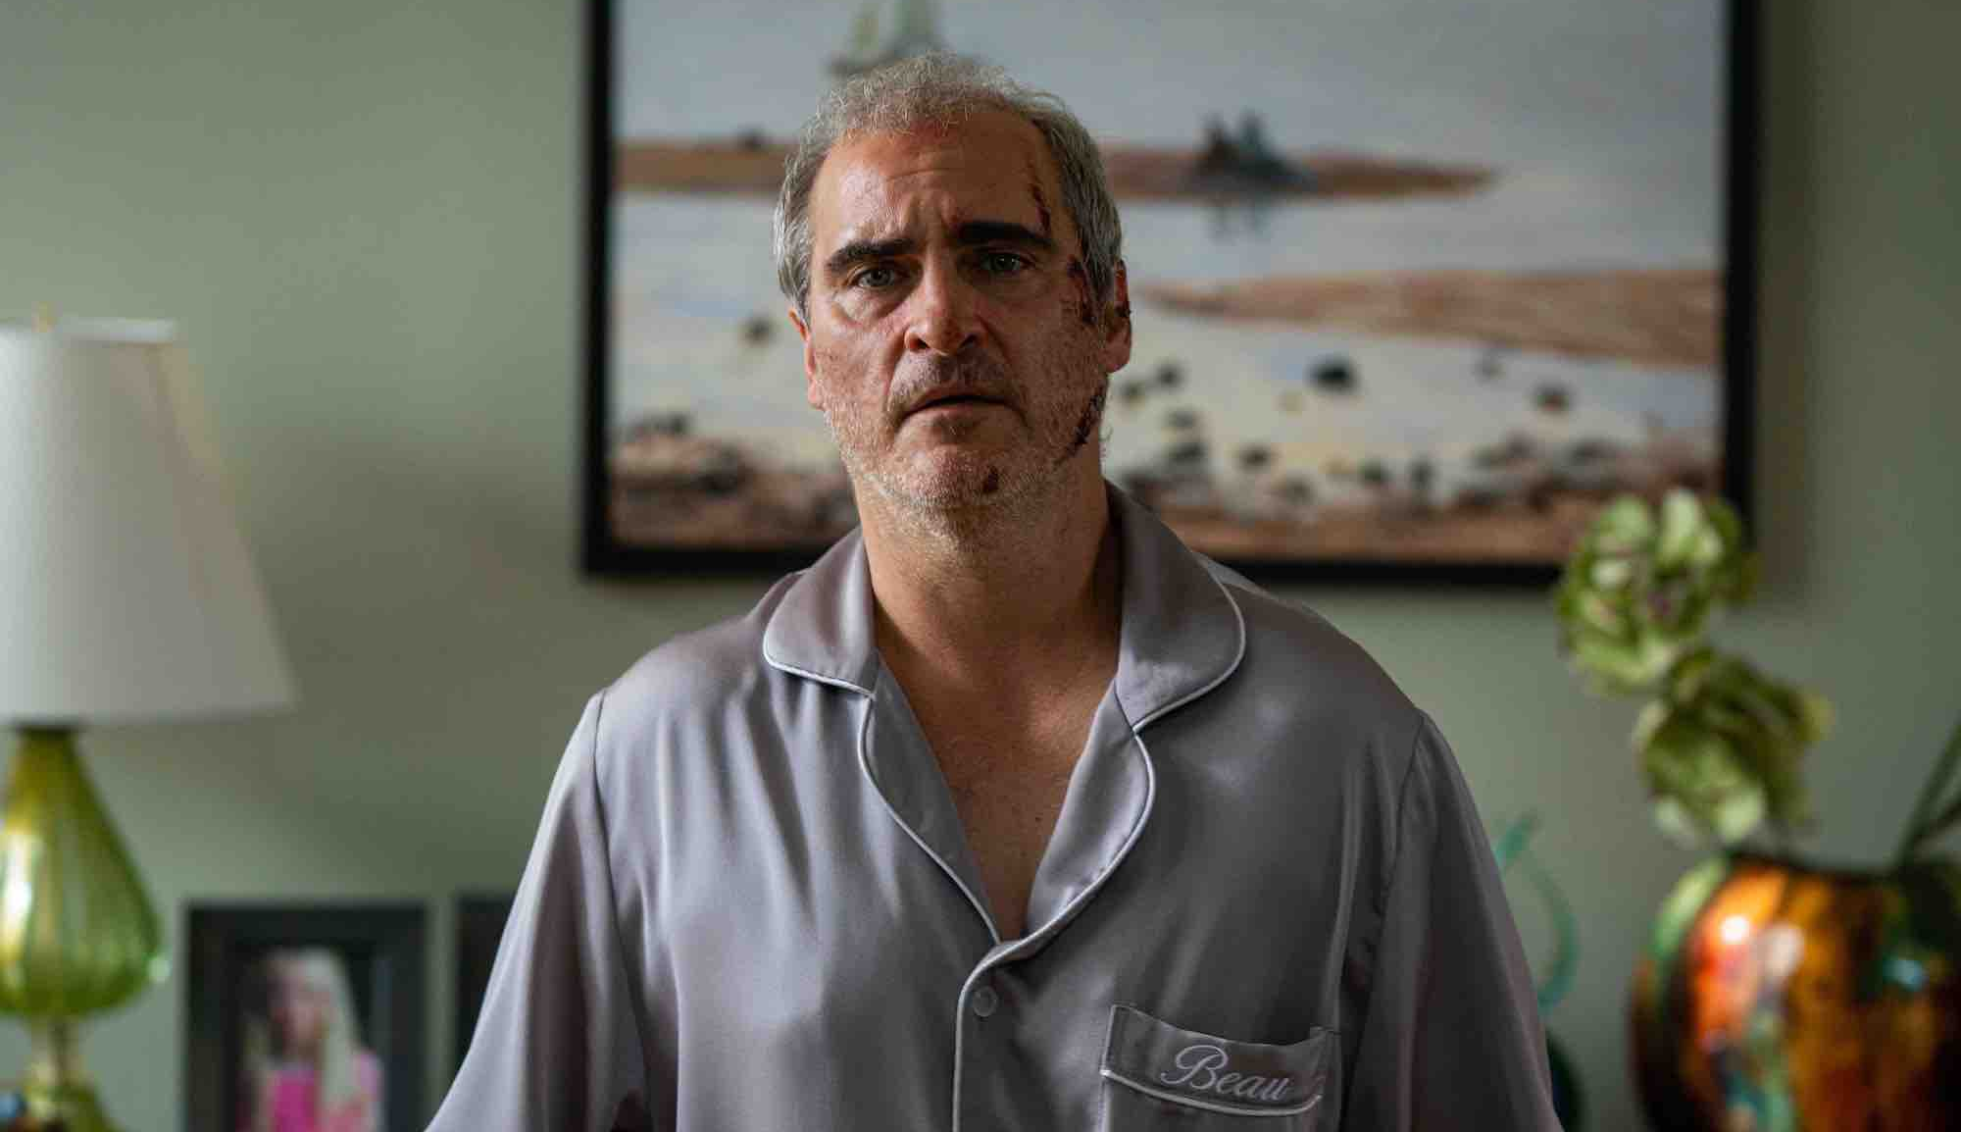
ON SE BOJÍ DISTRIBUČNÍ LIST

USA 2022 | 179 minut | české titulky | přístupný od 15 let | DCP, MP4 | premiéra: 20. dubna 2023 | konec monopolu: 31. ledna 2038

■ originální název Beau is afraid ■ žánr drama
■ režie Ari Aster ■ scénář Ari Aster ■ kamera Pawel Pogorzelski ■ hudba The Haxan Cloak ■ hrají Joaquin Phoenix, Michael Gandolfini, Parker Posey, Amy Ryan, Zoe Lister Jones, Richard Kind, Nathan Lane, Kylie Rogers

■ programace Radek Rubáš, +420 777 161 402, program@aerofilms.cz, online objednávky v portálu disfilm
- stránka filmu https://www.aerofilms.cz/on-se-boji/
- materiály http://aero.capsa.cz/ (login a heslo: guest)

■ synopse
Beau se bojí – života, světa a především své mámy. Na cestě na rodinnou návštěvu je vtažen do nečekané spirály absurdních událostí, které si nedokázal představit ani v těch nejtemnějších snech. Na šílené pouti plné humoru, děsů a dobrodružství se tak musí samotářský podivín vyrovnat se svými strachy a konečně vzít život do vlastních rukou. Filmový vizionář Ari Aster (Děsivé dědictví, Slunovrat) spojil síly s hereckým chameleonem Joaquinem Phoenixem (Joker) a přichází s mimořádně pohlcujícím filmovým zážitkem bořícím bariéry žánrů i diváckých očekávání.

■ proč tento film?
„On je divný, on je hodný, on děsí, on baví, on … moc nelze popsat to, co vás při sledování filmu On se bojí čeká a byť by se mohlo zdát, že vás tento šílený trip Joaquina Phoenixe za svou matkou vysaje, tak vás naopak nabije energií. Jsou zkrátka umělecká díla, která nemá cenu pochopit do posledního detailu, stačí se napojit na surreálné obrazy a užít si je, což je případ i tohoto filmu. David Lynch pomalu odchází do důchodu a nejžhavějším kandidátem na uvolněnou pozici Krále filmu se stává Ari Aster se svým opus magnum."
Tomáš Žůrek, Aerofilms

